Муниципальное бюджетное общеобразовательное учреждение

«Средняя общеобразовательная школа №6»

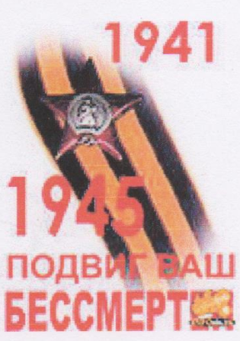

Единый урок Памяти, посвященный Великой Победе 9 мая 1945

года и Содружеству Независимых государств

«Мы были вместе и победили»

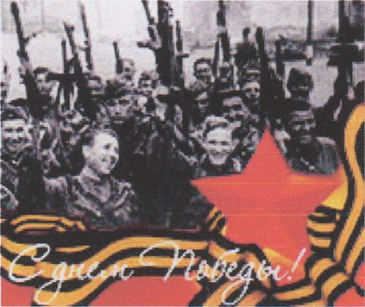

Подготовила учитель начальных классов

Дмитриева Е.В.

Цели:

* познакомить обучающихся с символикой Содружества Независимых Государств, чьи соотечественники внесли неоценимый вклад в дело общей Победы;
* развивать интерес к истории своей родины, чувство патриотизма;
* воспитывать гордость за свой народ.

Учитель. 22 июня 1941 года не объявляя войны, фашисты вероломно напали на нашу мирную страну, нарушив её покой. И счастливый тёплый день стал днём слёз и горя.

Тот самый длинный день в году

С его безоблачной погодой

Нам выдал общую беду

На всех, на все 4 года.

Она такой вдавила след

И стольких наземь положила

Что 30 лет и 60.

Живым не верится, что живы.

"Косматый изверг" - фашизм принёс большие потери и началась священная война.

*Песня «Священная война»Музыка А.В. Александрова, слова В. Лебедева-Кумача.*

Учитель. 22 июня 1941 года началась Великая Отечественная война.

Ученик. Нет, сказали мы фашистам

Не потерпит наш народ

Чтобы русский хлеб душистый

Назывался словом "брот".

И от моря и до моря

Встали русские полки

Встали с русскими едино

Белорусы, латыши,

Молдоване, чуваши.

Все советские народы

Против общего врага

Все, кому мила свобода

И Россия дорога.

Не опишешь в этой были

Немцев били там и тут,

Как побили - так салют.

Учитель.

Ребята, вы только что прослушали стихотворение, в котором говорится о том, что свой вклад в дело общей Победы внесли люди различных национальностей.

Давайте познакомимся с их символикой: (на интерактивной доске идут сменяющиеся слайды с флагами Содружества Независимых государств)

Государственный флаг РФ представляет собой полотнище из трех завновеликих горизонтальных полос: верхней - белого, средней - синего и нижней - красного цвета. Значение цветов флага России: белый цвет означает мир, чистоту, непорочность, совершенство; синии - цвет веры и верности, постоянства; красный цвет символизирует энергию, силу, кровь, пролитую за Отечество.

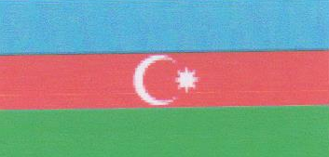Флаг Азербайджанской Республики представляет собой трёхцветное полотнище (триколор). Полосы голубого, красного и зелёного цветов расположены горизонтально. В центре флага на красной полосе размещены восьмиконечная звезда и полумесяц. Оба изображения белого цвета. Под голубым цветом подразумевается тюркство (основное население страны — азербайджанцы— принадлежит к тюркоязычным народам и государственный язык республики — азербайджанский), красный цвет отражает курс га модернизацию общества и развитие демократии, а зелёный цвет указывает на принадлежность к исламской вере.

Флаг Республики Армения, известный также как Ерагуйн (арм. «триколор»), представляет собой полотнище из трёх равны> горизонтальных полос: верхней— красного, средней— синего и нижней — оранжевого цвета. Красный цвет символизирует Армянское нагорье, постоянную борьбу армянского народа за существование, христианскую веру, свободу и независимость Армении. Синий цвет символизирует стремление армянского народа жить под мирным небом. Оранжевый цвет символизирует созидательный талант и трудолюбие армянского народа.

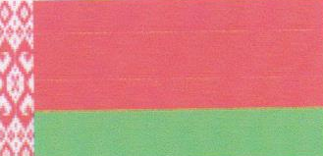Красный цвет на флаге Белоруссии - это цвет победоносных: штандартов Грюнвальдской победы белорусских полков над крестоносцами. Это цвет знамён дивизий Красной Армии и белорусских партизанских бригад, освобождавших нашу землю от фашистских оккупантов и их прислужников. Зеленый цвет воплощает надежду, весну и возрождение; это цвет наших лесов и полей. Белый цвет – воплощение духовной чистоты. В орнаменте флага использованы символы земледелия – ромбы, древнейшие графические вариации которых известны археологам по находкам на территории Беларуси.

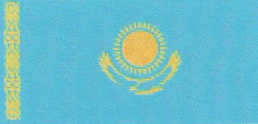

Флаг Республики Казахстан представляет собой полотнище голубого цвета с изображением в центре солнца с лучами, под которым — парящий орёл. У древка — национальный орнамент в виде вертикальной полосы. Изображение солнца, его лучей, орла и национального орнамента — цвета золота. Голубой цвет является символом общего благополучия, спокойствия, мира и единства. Солнце— источник жизни и энергии, символ жизни, богатства и изобилия. 32 луча солнца во флаге имеют форму зерна— основы изобилия и благополучия. Силуэт орла означает государственную власть, для степняков это символ свободы, независимости, стремления Казахстана в высоты мировой цивилизации. С левой стороны, вдоль древка, идёт национальный орнамент, символ культуры и традиции.

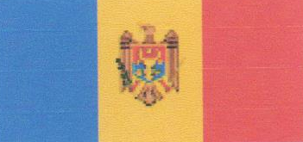Флаг Кыргызстана - солнце золотого цвета на красном фоне с сорока лучами, внутри солнца тюндюк (крыша) киргизской юрты красного цвета. Красный цвет флага символизирует доблесть и смелость. Золотое Солнце олицетворяет покой и богатство страны. Сорок лучей солнца означают объединение 40 древних племен в единый Кыргызстан. Тюндюк символизирует отчий дом и единство народов, проживающих в стране. Красный цвет флага был цветом флага великодушного Манаса.

Государственный флаг Республики Молдавии представляет собой триколор с равновеликими полосами, расположенными вертикально, в следующем порядке начиная от древка: голубая, жёлтая, красная. В центре, на жёлтой полосе, расположен Государственный Герб Республики Молдова - пересечённый щит, в верхней части которого — красное поле, в нижней — синее. В центре щита изображена голова зубра, между рогами которого расположена восьмилучевая звезда, справа от головы— пятилепестковая роза, слева — полумесяц, обращённый и слегка наклонённый влево. Все элементы на щите золотистые. Щит помещён на груди орла, держащего в клюве золотой крест (орёл-крестоносец), в когтях: справа — зелёную оливковую ветвь, слева — золотой скипетр.

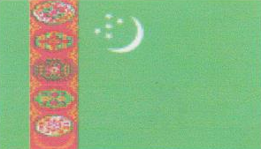Государственный флаг Республики Таджикистан представляет собой полотнище, состоящее из трех горизонтально расположенных цветных полос: верхней – красного, средней 0- белого и нижней – зеленого цветов. На белой полосе , составляющей полторы ширины цветных полос, на расстоянии половины длины полотнищ от древка изображены золотом стилизованная корона полукругом из семи звёзд над ней. По сей день на Памире красный цвет символизирует счастье, благополучие и радость, белый — чистоту и ясност зелёный цвет — молодость и процветание.

Флаг Туркменистана представляет собой полотнище зеленого цвета вертикальной красно-бордовой полосой, на которой изображены пятьнациональных гёлей, с белыми полумесяцем и пятью звездами. В нижней части красно-бордовой полосы изображены две оливковые ветви, символизирующие независимость и нейтралитет Туркменистана. На большей зеленой части в леве верхнем углу изображены полумесяц и пять пятиконечных звезд белого цвета. Испокон веков туркмены на полотнищах использовали зеленый цвет - символ единения времен, жизни, земли, цвета травы на пастбищах, благоденствия мира. Полумесяц обозначает чистое небо над головой счастливого народ Пятиконечные звезды белого цвета - символ пяти велаятов (народов).

Государственный флаг Республики Узбекистан представляет собой полотнище из трех горизонтальных полос насыщенного голубого, белого насыщенного зеленого цветов во всю длину флага. Символика флага продолжает традиции, свойственные флагам могущественных держав, существовавших на территории страны, одновременно отражает природные особенности республик национальную и культурную самобытность народа. Небесно-голубой цвет на флаге— символ голубого неба и чистой воды. Лазурный цвет почитаем на Востоке, его избрал когда-то для своего флага и великий Амир Тимур. Бель цвет— символ мира и чистоты. Молодое независимое государство должно преодолеть на своем пути высокие перевалы. Белый цвет на флаге означает доброе пожелание, чтобы путь был чист и светел. Зеленый цвет — олицетворение благодатной природы. В настоящее время во всем мире ширится движение по охране окружающей среды, символом которого тоже является зеленый цвет. Красные полосы — это жизненные силы, пульсирующие в каждом живо существе, символ жизни. Полумесяц соответствует многовековой традиции народа Узбекистана. Полумесяц и звезды — символ безоблачного неба мира.

Флаг Украины представляет собой полотнище из двух равновеликих горизонтальных полос: верхней — синего и нижней — жёлтого цвета. Желтый цвет символизирует пшеничные поля, а синий – ясное небо над ними. Среди флагов славянских стран только украинский и боснийский не имеют красного цвета.

Великая Отечественная война была справедливой, освободительной войной советского народа за свободу и независимость Родины против фашистских захватчиков. Для России и всех стран Содружества независимых государств 9 мая был и навсегда останется священным днем, Праздником «со слезами на глазах».

Ученики:

Шумела гроза над землею,

Мужали мальчишки в бою...

Знает народ: пионеры - герои

Навечно остались в строю!

Шли они сквозь бурю,

Шли они сквозь ветер,

И ветер песню, песню их сберег:

"У нас один, один лишь путь - к победе!

И нету других дорог!"

Шагают они на параде,

Равняя невидимый ряд,

Правофланговыми в каждом отряде

Ребята - герои стоят!

Мы в жизни, мой друг и ровесник,

Дорогой героев пойдем.

Подвиги их мы запомним, как песню,

И сами ее допоем!

Советские воины привыкли к тому, что дружба народов могучей страны - это самой собой разумеющееся истина. А какую неоценимую помощь эта дружба оказала солдатам на фронте, труженикам в тылу! Рука об руку, не дрогнув, стояли на боевых и трудовых позициях русские, украинцы, белорусы, молдаване, татары, чуваши, цыгане, хакасы, - представители всех народов Советского Союза. Та фронтовая и трудовая дружба - вечная. Это наша история. Это наши деды и прадеды. Это народ, который ценой огромных потерь, отстоял наше право на жизнь. Праздник Победы — это самый родной, самый искренний и всенародный праздник в нашей стране.

А теперь давайте почтим память нашего многочисленного народа, выстоявшего в этой страшной войне минутой МОЛЧАНИЯ.

*Минута молчания, метроном.*

Помните, через года, через века

Помните!

О тех кто уже не придет никогда.

Помните!

Не плачьте, в горле сдержите стоны.

Памяти павших, будьте достойны

Вечно достойны,

Хлебом и песней

Мечтой и стихами,

Жизнью простой

Каждой секундой

Каждым дыханьем

Будьте достойны!

Все: Вечно достойны!

Учитель:

А сейчас я предлагаю вам на ватмане (ватман заранее прикреплён магнитами на классной доске) нарисовать свою ладонь и написать на ней пожелание всем странам, которые воевали во имя Великой Победы.

*Звучит песня «День Победы»*

Учитель:

На этом наш тематический урок окончен. Я думаю, в ваших сердцах навсегда останется образ нашего героического народа, победившего в этой страшной войне.

с/